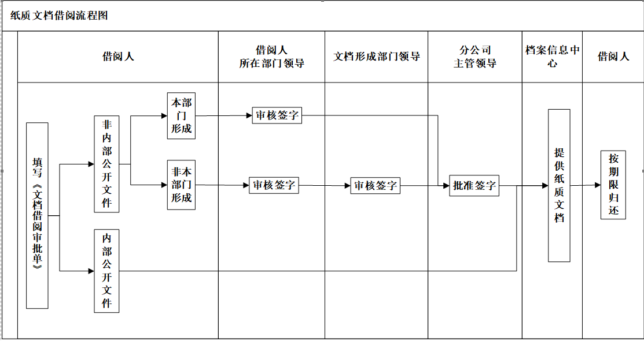

|  |  |  |
| --- | --- | --- |
| **活动** | **执行人** | **说明** |
| 发起流程 | 所有人 | 填写借阅表单信息。  受限或商密文件：从本部门领导角色中选择一个本部门领导。  非本部门形成文件：从所有部门领导角色中选择一个形成部门领导。  受限或商密文件：从领导角色选择一个分管领导。 |
| 所在部门领导审核 | 本部门领导选择一人 | 查看表单信息。  可以驳回借阅申请或通过借阅申请。  可以填写审核批注信息。 |
| 形成部门领导审核 | 部门领导中选择一人 | 查看表单信息。  可以驳回借阅申请或通过借阅申请。  可以填写审核批注信息。 |
| 分管领导批准 | 分公司领导中选择一人 | 查看表单信息。  可以驳回借阅申请或通过借阅申请。  可以填写审核批注信息。 |
| 档案管理员 | 档案管理员角色 | 收到待出库借阅单。 |
|  | 系统 | 借阅到期前5天发送邮件催还，到期后每天发送邮件催还。 |

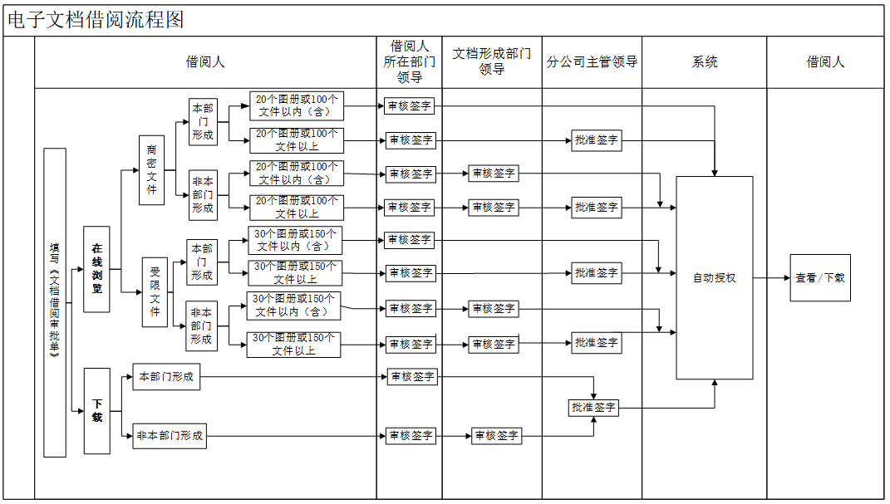

|  |  |  |
| --- | --- | --- |
| **活动** | **执行人** | **说明** |
| 发起流程 | 所有人 | 填写借阅表单信息。  从本部门领导角色中选择一个本部门领导。  非本部门形成文件：从所有部门领导角色中选择一个形成部门领导。  下载申请或超过部门领导审批审批范围：从领导角色选择一个分管领导。 |
| 所在部门领导审核 | 本部门领导选择一人 | 查看表单信息。  可以驳回借阅申请或通过借阅申请。  可以填写审核批注信息。 |
| 形成部门领导审核 | 部门领导中选择一人 | 查看表单信息。  可以驳回借阅申请或通过借阅申请。  可以填写审核批注信息。 |
| 分管领导批准 | 分公司领导中选择一人 | 查看表单信息。  可以驳回借阅申请或通过借阅申请。  可以填写审核批注信息。 |
|  | 系统 | 对借阅人员进行查看或下载授权。  借阅到期后自动回收权限。 |